МИНОБРНАУКИ РОССИИ
Федеральное государственное бюджетное образовательное учреждение высшего образования
«Тульский государственный университет»
Институт прикладной математики и компьютерных наук

ЛАБОРАТОРНАЯ РАБОТА №3
по дисциплине
Мобильное программирование

по теме
«Классы»

Выполнил: ст. гр. 220032-11 Лаукерт К.М.

Принял: к.т.н., доцент ИПМКН Лихачев И.В.

Тула 2026

Лабораторная работа №3
по теме «Классы»

Цель работы
Освоить создание классов, свойств, конструкторов, наследования и переопределения методов в языке Kotlin.
Задание
Разработать систему классов: родительский и несколько дочерних. Классы должны содержать поля, свойства, функции и несколько конструкторов. Дочерние классы должны переопределять функции базового класса. Продемонстрировать использование классов в программе.
Описание решения
Разработана система классов в предметной области электроники. Базовый класс ElectronicDevice хранит модель, производителя, уровень заряда и состояние питания. Свойство batteryLevel ограничивает значение диапазоном от 0 до 100, а isPoweredOn доступно на чтение извне и изменяется только методами powerOn и powerOff. Класс имеет основной и вторичный конструкторы, а также открытые методы description и operate.
Классы Smartphone и Laptop наследуют ElectronicDevice. Смартфон хранит признак поддержки 5G, ноутбук — размер экрана. В обоих дочерних классах определены вторичные конструкторы и переопределены методы description и operate. В main объекты хранятся в списке типа ElectronicDevice, поэтому переопределённые методы вызываются полиморфно.
Текст программы (Main.kt)
open class ElectronicDevice(
val model: String,
val manufacturer: String
) {
var batteryLevel: Int = 0
set(value) {
field = value.coerceIn(0, 100)
}

var isPoweredOn: Boolean = false
private set

constructor(model: String) : this(model, "Неизвестный производитель")

fun powerOn() {
isPoweredOn = true
println("$model включено")
}

fun powerOff() {
isPoweredOn = false
println("$model выключено")
}

open fun description(): String {
return "Устройство: $manufacturer $model, заряд: $batteryLevel%"
}

open fun operate() {
println("$model выполняет базовую работу")
}
}

class Smartphone(
model: String,
manufacturer: String,
var supports5G: Boolean
) : ElectronicDevice(model, manufacturer) {
constructor(model: String, manufacturer: String) : this(model, manufacturer, false)

override fun description(): String {
val network = if (supports5G) "поддерживает 5G" else "не поддерживает 5G"
return "Смартфон: $manufacturer $model, $network, заряд: $batteryLevel%"
}

override fun operate() {
println("$model совершает звонок и запускает приложения")
}
}

class Laptop(
model: String,
manufacturer: String,
var screenSize: Double
) : ElectronicDevice(model, manufacturer) {
constructor(model: String, manufacturer: String) : this(model, manufacturer, 15.6)

override fun description(): String {
return "Ноутбук: $manufacturer $model, экран: $screenSize дюйма, заряд: $batteryLevel%"
}

override fun operate() {
println("$model запускает программу для разработки")
}
}

fun main() {
val smartphone = Smartphone("Galaxy S24", "Samsung", true)
smartphone.batteryLevel = 95

val laptop = Laptop("ThinkPad E14", "Lenovo")
laptop.batteryLevel = 120

val devices: List<ElectronicDevice> = listOf(smartphone, laptop)

devices.forEach { device ->
println(device.description())
device.powerOn()
device.operate()
println("Состояние питания: ${if (device.isPoweredOn) "включено" else "выключено"}")
device.powerOff()
println()
}
}
Результат выполнения
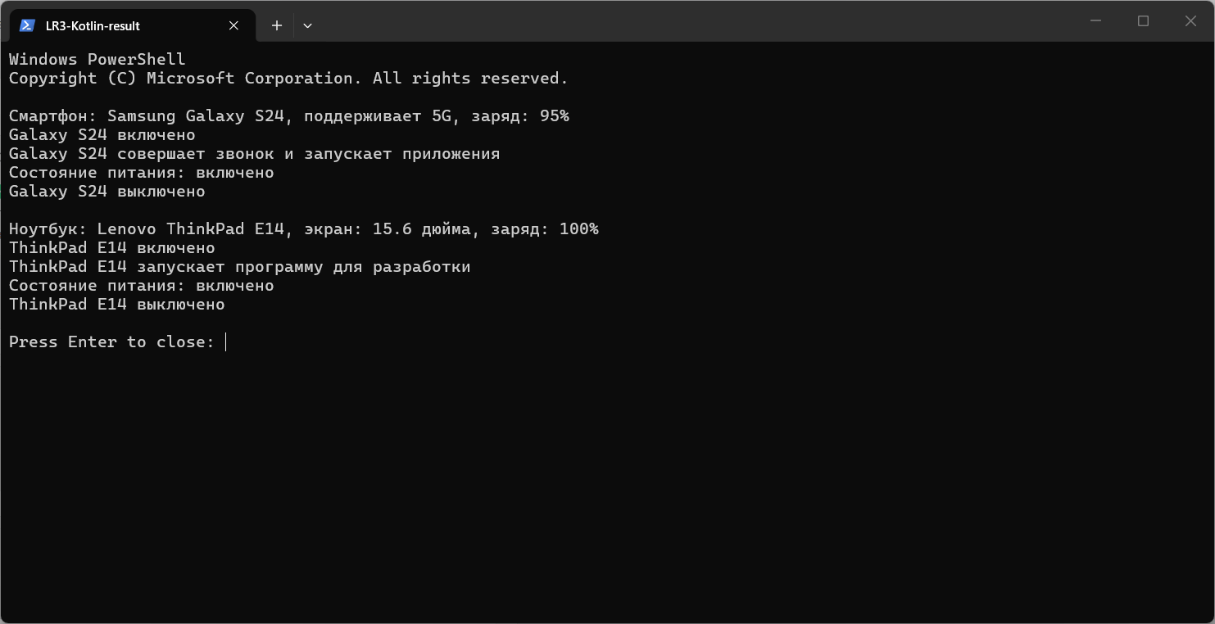
Рисунок 1 — результат выполнения программы Main.kt
Вывод
Разработана система классов для электронных устройств. В работе использованы свойства с ограничением значений, модификатор private set, основной и вторичные конструкторы, наследование и переопределение методов. Полиморфизм продемонстрирован вызовом методов дочерних объектов через ссылки на базовый класс.

